毕业生电子三方就业协议书审核操作指南

各位老师：

根据广东省教育厅 2019 年 9 月 10 日发布的《广东省教育厅办公室关 于印发我省高校毕业生就业资料的通知》文件精神，从 2020 届毕业生开始， 原纸质就业协议书停止使用，我省推行使用电子就业协议书。

★★★ 学生申请电子协议书流程：如下 1、学生申请填写提交；

2、二级学院审核；

3、校就业中心审核；

4、院校审核通过后系统会发邮件信息给企业，企业确认后方可签字盖章或 者学生打印出来给企业签字盖章；

5、学生再把签完字盖好章的协议书回传，二级学院-学校通过后，方可下 载打印使用；

二、审核就业协议书操作流程：如下

1、登录网址：https://job.gdedu.gov.cn/school/#/login
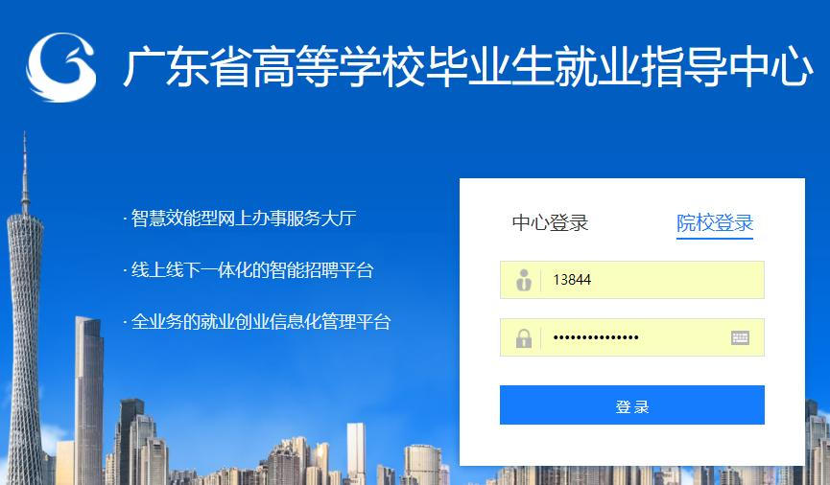
、登录系统平台
2

3、按照序号指示操作，点击查看学生提交的信息

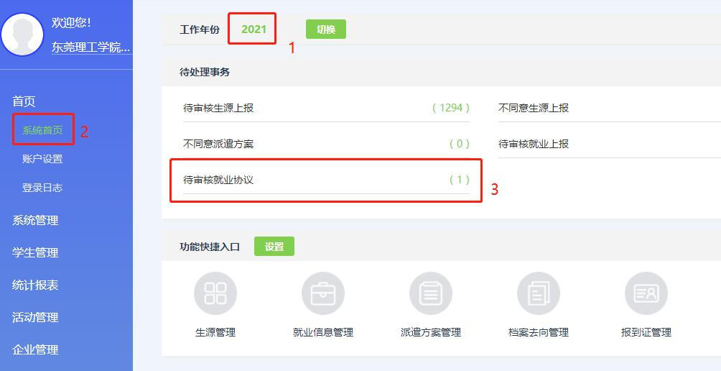

4、点击学生姓名

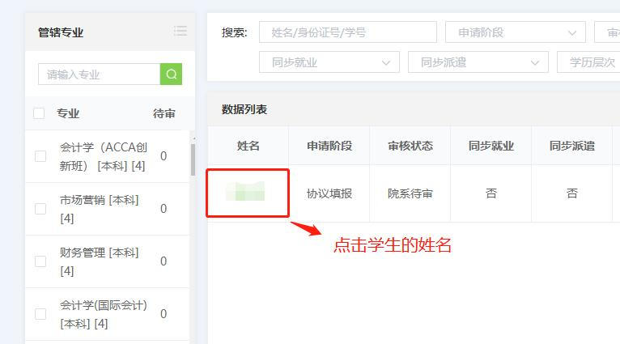

5、点击审核，查看学生具体信息。

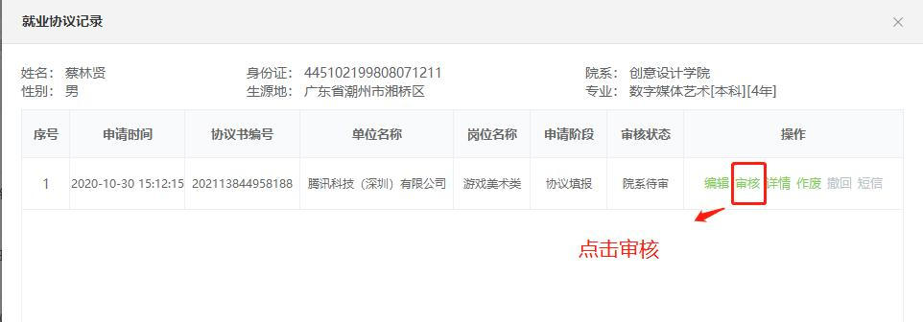

6、在审核学生信息时，看学生的信息是否规范填写，如果有，方可通过； 如果没有，则在审核意见栏内写反馈意见，让学生修改，确认无误后方可
提交，再次审核。

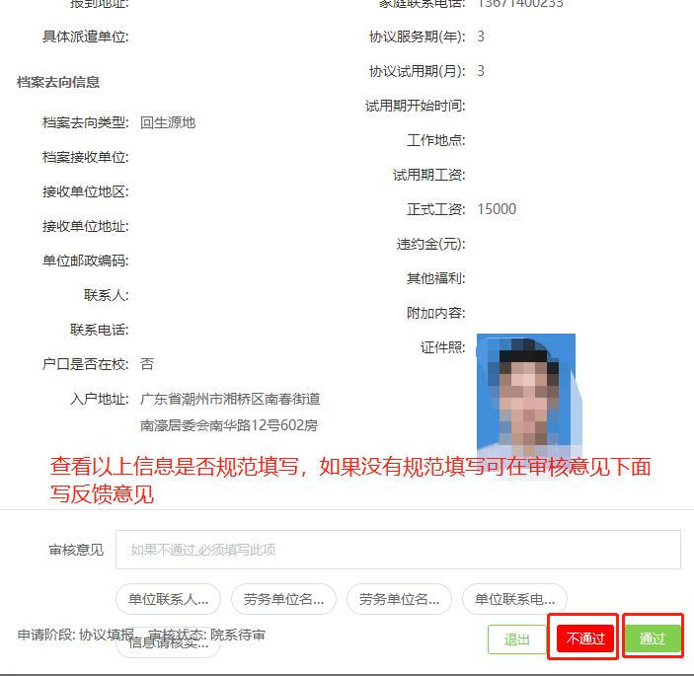

7、以下界面协议填报指的是学生初步信息填写提交，完成指的是学校已审 核通过，回传协议书指的是协议书已回传，且已审核通过。

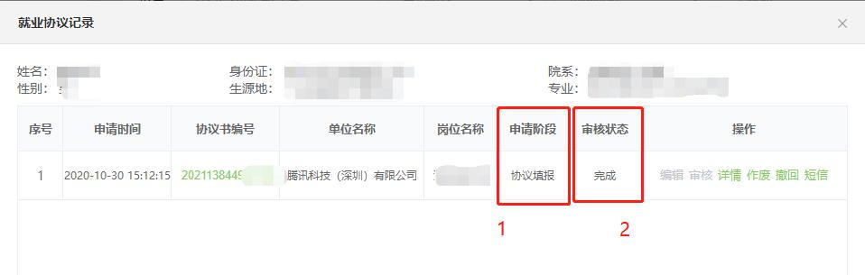

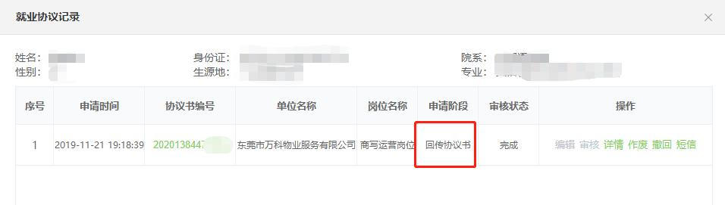

8、以下界面显示

（1）详情指的是可以具体查看学生提交的就业协议书信息；

（2）作废指的是学生与企业签订协议书后，因个人原因、公司原因等情况， 必须经过双方商量同意解约后，提交解约函和情况说明（该资料备案留底， 便于省厅核查），各学院辅导员确认无误后方可帮学生把协议书进行作废 处理，如需申请填写新的就业协议书，可以再次申请；

（3）撤回指的是学生未完成签约手续的情况下信息填写有误或者添加信息的， 必须经过双方商量同意后，可以申请修改协议书内容。修改时学生向本学院辅 导员申请处理，须提供修改说明，确认后方可撤回，重新审核，写上反馈信息，
点击不通过。

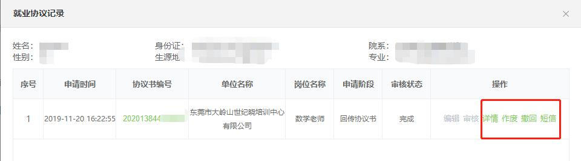

就业协议书签订后，原则上不能随意违约，该协议书具有法律效应。 毕业生在签订就业协议时，有关注意事项，请指导好本学院的毕业生填写， 切记提醒勿随意、盲目签订就业协议书，以免造成不必要的麻烦。

